**个人简历**

**凃紫兰**

**基本信息**

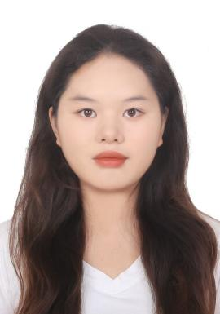

姓名：周玥

生日：2003.09.24 籍贯：江西九江

手机：13879286612 邮箱：1870110455@qq.com

**2024.9--2026.06 武汉工程大学邮电与信息工程学院 电气工程及其自动化**|**本科**

**主修课程：**自动控制原理、FPGA原理与应用、电气控制与PLC、嵌入式原理、电力电子技术、电气工程基础、电机学、工业电磁场、电力系统自动化、电气与电子线路CAD、MATLAB控制系统仿真。

**2021.10 - 2023.06 湖北水利水电职业技术学院 发电厂及电力系统｜专科**

**主修课程：**英语、高等数学、计算机基础、工程制图、电路分析、模拟电子技术、数字电子技术、电机学、自动控制原理、电力系统分析、电力系统继电保护、高电压技术，火电厂电气设备、火电厂动力部分等。

**在校经历**

1. 电场电站实习：恩施天楼地枕水电站，公安闸口电排站，恩施车坝梯级水电站
2. 电工电子实习：维修电工技能，PCB板制作工艺，PCB板焊接，金工实习
3. 单片机课程设计：基于单片机的酒精浓度。嘉立创3d打印：STM32桌宠制作
4. 独立带班教学4-5岁少儿编程，scratch课程，乐高搭建。

**在校经历**

**技能证书**

**个人评价 | About me**

**语言**：英语四级证书，能很好的英文阅读，普通话标准。

**办公：**计算机二级wps证书，熟练使用office办公软件**、**计算机网络及多媒体知识。

**专业：**获得特种高压电工电工证。熟练使用CAD画图，plc编程，PCB制作焊接，MATLAB仿真。熟悉电气设计相关规范，会看电气接线图纸，掌握输电配电过程，掌握自动控制原理等相关电气知识

**个人评价**

**学业精进**：通过自学完成了专升本考试，英语四级，计算机二级，特种高压电工证，深入掌握了电气工程及其自动化专业知识，学习能力较强。

**技能锤炼：**结合课程与实习，不仅巩固了理论知识，还通过实践操作、数据分析等实践环节，锤炼了我专业技能与解决问题的能力。

**全面发展：**不仅完成校内实习，在校外也有单独带班教学幼儿编程经历，沟通，协调，组织能力强。